Обзор обращений граждан и организаций, поступивших в
Федеральную службу по надзору в сфере здравоохранения,
в июле 2021 года

В июле 2021 года в центральный аппарат Федеральной службы по надзору в сфере здравоохранения поступило 5258 обращений от граждан и организаций, в территориальные органы Росздравнадзора по субъектам Российской Федерации – 6925. Данные показатели говорят об увеличении количества обращений в центральном аппарате Росздравнадзора на 4,9% (247 обращений) и в территориальных органах Росздравнадзора по субъектам Российской Федерации на 15,2% (913 обращений) по сравнению с июнем 2021 года.
Сравнительный анализ динамики поступления обращений показал, что в центральный аппарат Росздравнадзора количество писем по вопросам качества оказания медицинской помощи населению увеличилось по сравнению с июнем 2021 года на 12,7% и составило 3607 обращений; по вопросам лекарственного обеспечения обратился 721 граждан, что на 212 обращений или на 22,7% меньше по сравнению июнем 2021 года. В территориальных органах Росздравнадзора по субъектам Российской Федерации увеличилось количество обращений по вопросам качества оказания медицинской помощи населению на 15,6% (с 3753 обращений в июне 2021 года до 4340 обращений в июле 2021 года), по вопросам лекарственного обеспечения отдельных категорий граждан количество обращений незначительно уменьшилось на 1,3% (с 1486 обращений в июне 2021 года до 1466 обращений в июле 2021 года).

Таблица. Обращения, поступившие в Росздравнадзор в июле 2021 года

Форма обращения | Центральный аппарат Росздравнадзора | Территориальные органы Росздравнадзора по субъектам Российской Федерации
Электронный документ | 67,7% | 52%
Письменное обращение | 14,1% | 43,1%
Телефон | 0,3% | 2,3%
«Горячая линия Росздравнадзора» | 17,8% | 2,5%
Другое | 0,1% | 0,1%

Количество поступивших обращений на 100 тыс. жителей в июле 2021 года в целом соответствует среднему показателю по России во всех федеральных округах, за исключением Северо-Кавказского, Уральского и Приволжского, откуда за месяц поступило наименьшее количество обращений. Самые высокие показатели активности отмечены в Южном, Центральном и Северо-Западном федеральных округах. В Южном, Центральном, Северо-Западном, Сибирском и Дальневосточном федеральных округах активнее всего направляли свои обращения авторы, проживающие в г. Москве, г. Санкт-Петербурге, Амурской, Астраханской, Брянской, Владимирской, Иркутская, Костромской, Московской, Мурманской, Новосибирской, Сахалинской, Тверской и Томской областях, Республиках Алтай и Коми, Краснодарском крае.

График. Структура обращений граждан и организаций, поступивших в Росздравнадзор в июле 2021 года

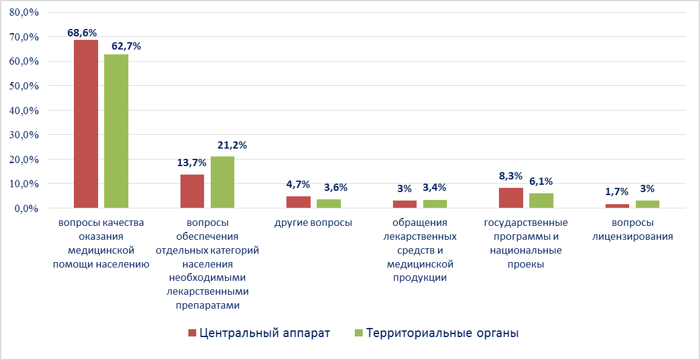

Наиболее часто заявители обращались в Росздравнадзор по вопросу ненадлежащего, по их мнению, качества медицинской помощи, оказанной в медицинских организациях, находящихся в ведомстве субъекта Российской Федерации –71,8%, федеральных медицинских организаций 11,6% обращений; в 13,2% обращений содержались жалобы на частные медицинские организации, 3,4% обращений поступило с жалобами на ведомственные медицинские организации.
По результатам рассмотрения обращений граждан и организаций в центральном аппарате и территориальных органах Росздравнадзора по принадлежности в органы государственной власти в сфере здравоохранения по субъектам Российской Федерации, иные государственные органы, органы местного самоуправления и другие организации направлено на рассмотрение в соответствии с действующим законодательством 7818 писем, 4059 авторам даны необходимые разъяснения, отказано в удовлетворении просьб 27 заявителям, приняты меры для реализации законных прав и интересов граждан по 1210 обращениям.
По результатам документарных и выездных проверок, а также анализа информации, полученной из органов государственной власти в сфере здравоохранения по субъектам Российской Федерации, факты, изложенные заявителями, не подтвердились в 886 случаях, в 302 случаях факты подтвердились полностью, в 260 обращениях факты подтвердились частично. По результатам проверок информация направлена в органы государственной власти и прокуратуры субъектов Российской Федерации, выданы предписания об устранении выявленных нарушений, составлены протоколы об административном правонарушении.

